雲林縣尖山國小100學年度「話我家鄉」實施成果
(一)建立學校特色行政團隊，形塑本土情懷願景
運用各項集會與活動，激發親、師、生及社區人士鄉土情懷
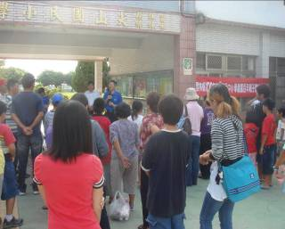 | 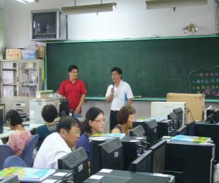
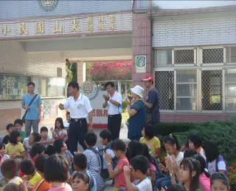 | 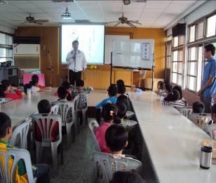
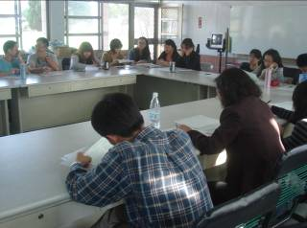 | 